数字书法
书法是中华优秀传统文化的瑰宝，包含着很多精气神的东西一定要传承和发扬好。
本着弘扬传统文化的初心去研究数字书法，融合数字科技以现代人喜欢的方式体验和学习传统书法，有趣有内涵，培养对书法的兴趣，提升对书写的自信心，激发更多的人喜欢书法热爱书法传播书法文化，助力传统文化复兴，增强文化自信。
还原传统书法（文房四宝）书写氛围，利用数字科技实现传统书法的数字化体验和学习；用真实的毛笔，在电子屏幕上挥毫泼墨自由创作，同时可以学习丰富的书法文化。
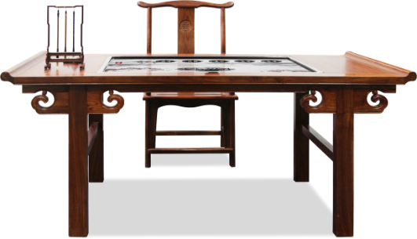
参数要求如下：
序号 | 项目 | 参数
1 | 实木桌椅 | ★款式：中式古典  材质：实木  书桌尺寸：≥长1760mm*宽760mm*高780mm  木椅尺寸：≥长560mm*宽460mm*高980mm
2 | 智能交互硬件 | 屏幕规格：≥43寸  液晶屏：A规液晶屏  显示比例：16：9  屏幕分辨率：1920*1080  可视角度：全视角  亮度：≥300cd/ m²  机壳：表面钢化玻璃、金属烤漆外壳  触摸介质：手指、触摸笔等不透光物体  定位精度：±2mm  透光率：≥95%  触摸点数：多点红外触摸（≥20点）  响应时间：6ms  CPU： Intel i7  主板：工业主板  内存：≥4G  硬盘：≥60G SSD  显卡：集成显卡  网络：WIFI和4G通信模块 （采用 LTE 3GPP Rel.11 技术，支持最大下行速率 150Mbps 和最大上行速率 50Mbps)  操作系统：Windows 7
3 | 笔挂，笔搁，装饰毛笔 | 规 格：3针6挂  3支装饰毛笔  1支数字书法互动体验电子屏专用毛笔
功能要求：
1 | ★功能模块：1.自由书写，2.书法知识，3.书法临摹，4.历史作品，5.文化广场 。
2 | 不少于10首背景音乐选择，常规音效设置，不少于50个书写背景可以做自由切换。
3 | 自由书写：基于Unity引擎结合C# ，OpenCV图像处理技术实现毛笔在屏幕上进行软笔书写，书写流畅，支持虚拟蘸墨，笔触大小选择，撤销和重写操作；  印章：不少于20个闲章，自定义印章功能，可选择方形或圆形等印章，印章支持放大、缩小、移动。
4 | 书法临摹：不少于1000幅名帖临摹，名家习字贴：王羲之，欧阳询，颜真卿，柳公权，赵孟頫，黄庭坚，米芾，不少于7位名家字帖；不少于1600句名言警句。
5 | 书法字典：包含行书、草书、隶书、楷书、篆书。
6 | 节日更新：可以根据时间，自动更新适配合适的节日界面，包含11个节日界面更新。
7 | ★使用php+apache+sqlserver建立服务器，分布式数据存储，易于作品存储，可微信分享和历史作品点赞。
8 | ★文化广场包含：文化资讯，文化活动，数字书画，本地资源。数字书画含超高清书画名作欣赏，提供不少于300幅作品，可全局和局部欣赏，部分附带简介和注释。本地资源开放权限可自行上传当地特色资源。
9 | 数据统计：应用物联网技术进行数据采集，基于Apache Spark框架，利用图表把每日，每周，每月的用户体验数据通过处理分析实现数据直观展示，数据存储于本地和云数据库。
10 | 总分馆系统：采用多层级建设模式，总馆和分馆各自拥有平台账号，共建共享，其中文化资讯和文化活动由提供方和馆方共同运营维护，上传更新。
11 | ★后台管理系统：提供后台管理账号，根据等级权限可编辑上传资源，活动，信息资讯等。
12 | 远程自动升级：应用物联网技术，软件使用C/S架构，通过tcp/ip ,http协议通信，支持云端对应用软件（SOTA）进行远程自动升级。

